1. "Contra Don Luis de Góngora"

Este cíclope, no siciliano,
del microcosmo sí, orbe postrero;
esta antípoda faz, cuyo hemisfero
zona divide en término italiano;
este círculo vivo en todo plano;
este que, siendo solamente cero,
le multiplica y parte por entero
todo buen abaquista veneciano;
el minóculo sí, mas ciego vulto;
el resquicio barbado de melenas;
esta cima del vicio y del insulto;
éste, en quien hoy los pedos son sirenas,
éste es el culo, en Góngora y en culto,
que un bujarrón le conociera apenas.

2. Góngora:
Musa que sopla y no inspira
y sabe que es lo traidor
poner los dedos mejor
en mi bolsa que en su lira.
No es Apolo, que es mentira.

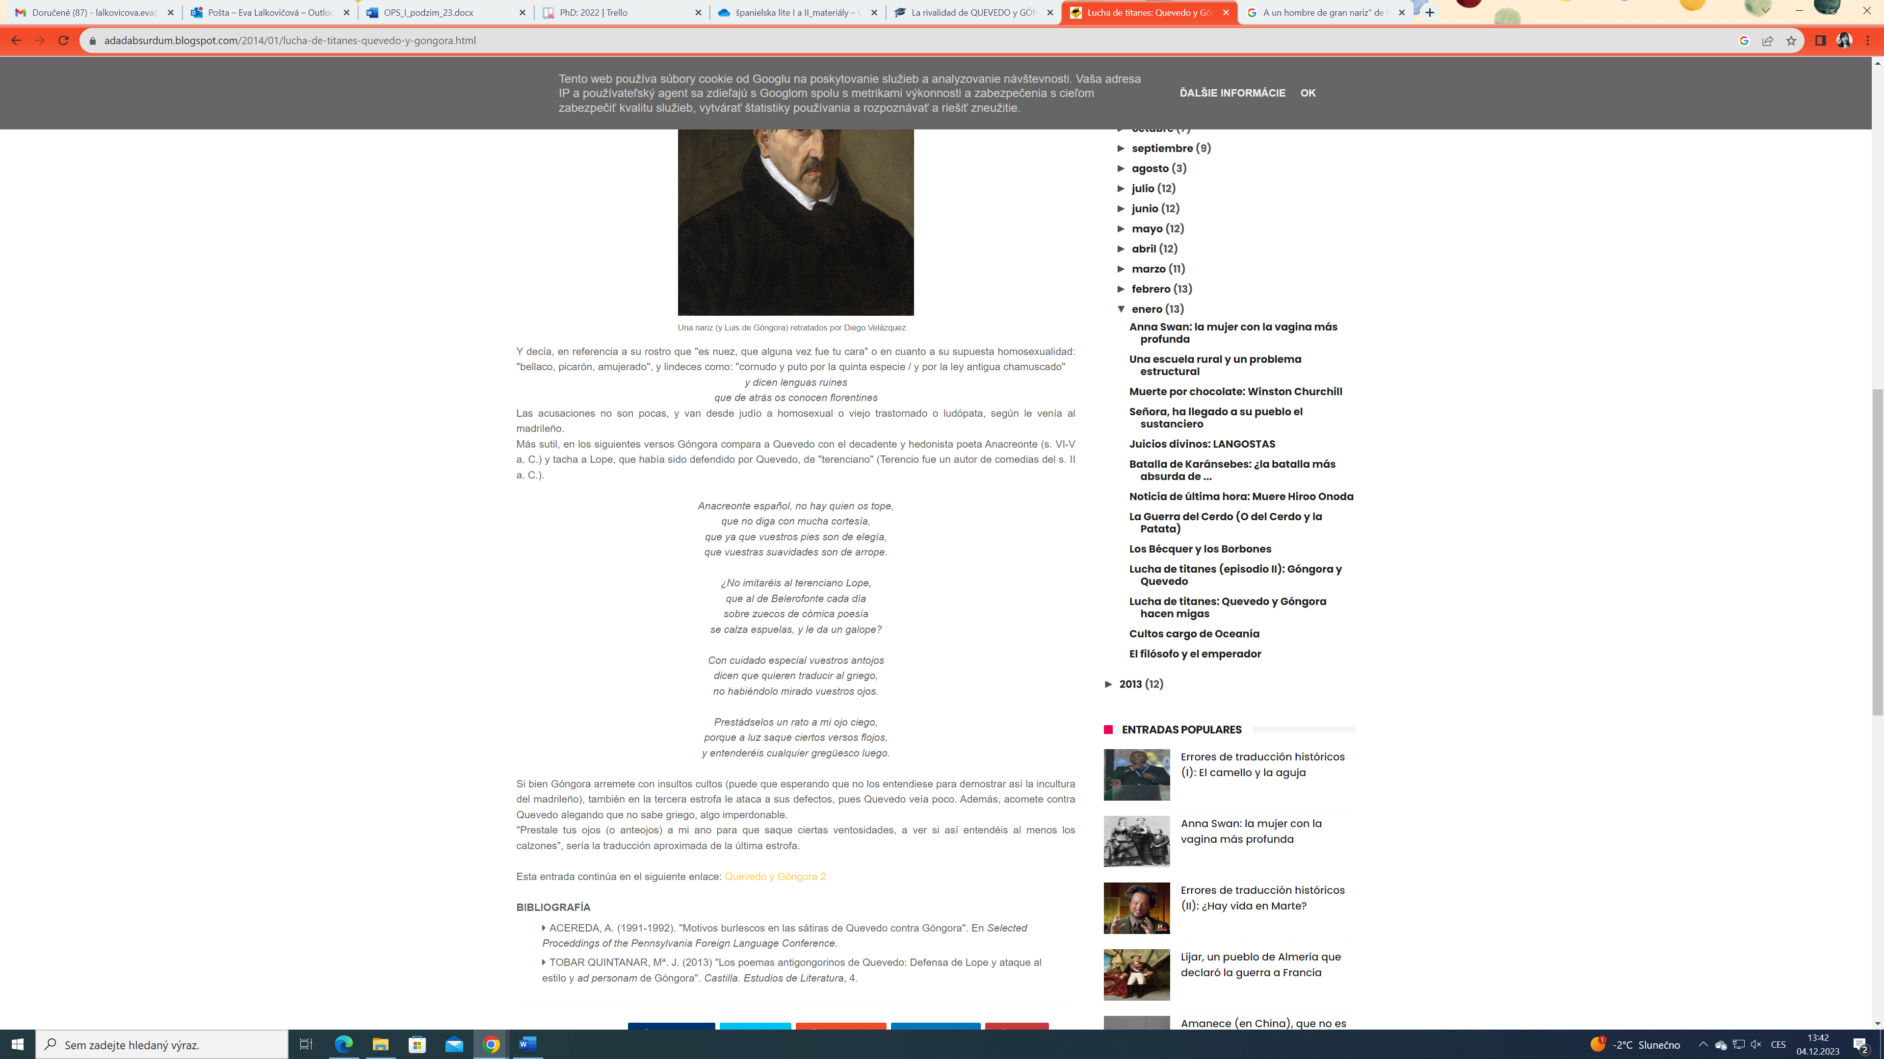

3. Quevedo:

